Projekt konsolowy C# - unikalne liczby z inputu użytkownika

# Funkcja:

Wypisanie niepowtarzających się liczb wprowadzonych w konsoli przez użytkownika.

# Kod źródłowy i screeny z konsoli:

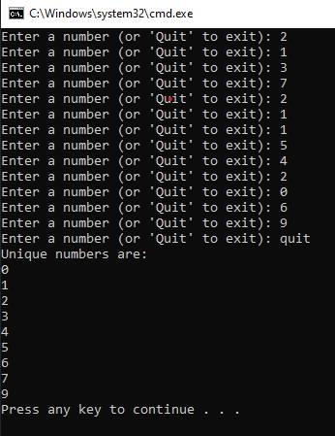

Autor: Dawid Ruth 58411 WZ_INIS6